
HJ-E800IAD128 128路
语音网关设备
产品简介

陕西领航通信设备有限公司
地址：西安市碑林区二环南路西段157号
邮编：710081
电话：002-85266180 13992817789
网址：www.sxlhtx.com

一、设备外观
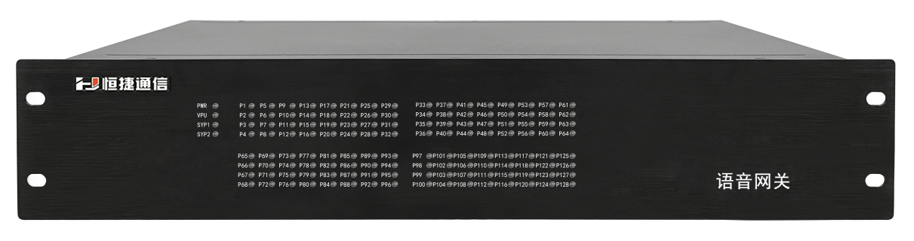
正面视图
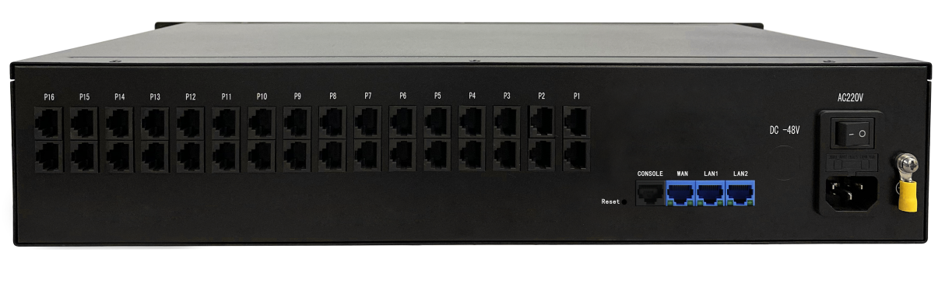
背面视图
二、产品概述
HJ-E800IAD128H系列语音网关是基于IP的语音/传真/数据业务(Voip/Foip)的媒体接入网（IAD）。设备可提供基于IP 网络的高效、高质量话音服务，为企业、小区等提供小容量 VoIP/FoIP解决方案。其简易的设定及使用方式非常适合企业网语音接入。
产品业务种类多，经济简洁；针对一些相对分散的用户、中小型企业或专线临时扩容的用户提供快捷、灵活的解决方案，产品具有较高的性价比。
三、功能特点
1.64-128个FXS接入
2.IPv4和IPv6
3.SNMP网管协议，实现设备的集中网管、远程监控和维护
4.标准SIP协议，完美兼容IMS/NGN平台
5.维护接口丰富，支持telnet/syslog/web/电话配置等
6.网络功能丰富，NAT/VLAN/QoS/防火墙等应用
7.先进的语音处理技术
8.内部支持交换功能，一机双号
四、技术规格
项目 | E800-IAD128H
电源输入 | 输入：AC 100-240V DC 44-53.5V
功耗 | 闲置：15W/满载：80W
接口（ETH） | 3个ETH口（100Mbps）
协议 | SIP_v1（RFC254C）、v2（RFC3261）、SDP（RFC2327）
语音编码 | G.711 (a-law、u-law)，G.723，G.729
传真编码 | G.711透传，T.38传真，传真信号音检测
DTMF处理 | RFC4733，RFC2833，SIP INFO，In-band（带内）
传输协议 | UDP，TCP，TLS
网络服务质量 | 支持QoS
网络 | 网络防火墙、ARP防火墙、MAC地址过滤、IP地址过滤、白名单、黑名单
SIP协议 | SIP安全传输层协议（TLS）
管理网页 | HTTPS网页加密登陆
AES加密 | SIP中继账号密码、配置文件加密导入导出
3方会议 | 支持3方进行通话
盲转、询问转 | 支持电话呼叫拍叉转移
工作温度 | -5～50℃
相对湿度 | 5～95% 非冷凝
尺寸（宽x高x厚） | 483mm×270mm×88mm
五、应用方案
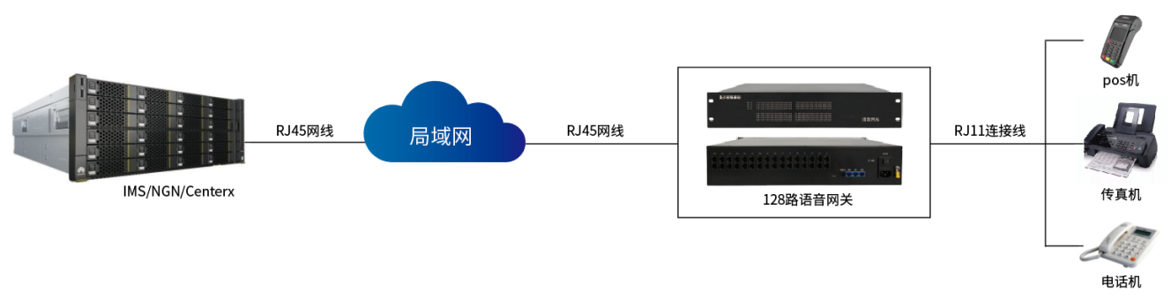
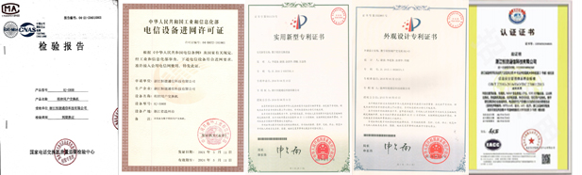
六、资质证书

